.

Universidad Politécnica de Hueyotlipan Región Poniente

Nombre del Proyecto: Tabla Periódica de los Elementos Químicos en java.

Alumnos: Alan Josef Minor González

Alan Rodrigo Mirón Chamorro

Alexander Pastrana Guzmán

Benjamín Pérez San Luis

Montserrat Castillo Galindo

Ingeniería en Sistemas computacionales

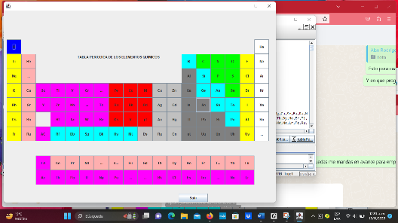Materias: Programación y Química.

**Antecedentes**

La programación es la materia que podemos incluir, en tiempo real con objetos virtuales dentro nuestro entorno físico, utilizando dispositivos como computadoras inteligentes de gran uso hoy en día.

La realidad aumentada de dicha área , a pesar de ser una tecnología emergente tiene diferentes áreas de aplicación entre las que se encuentran el desarrollo de la siguiente tabla periódica de los elementos químicos para facilitar el trabajo estudiantil cuando este lo requiera “La realidad aumentada de la programación ofrece grandes oportunidades a la formación académica pero la rápida incorporación de esta tecnología en la enseñanza hace que las investigaciones sobre su uso didáctico sean más fáciles de comprender , por lo que es necesario realizar estudios que faciliten su incorporación en educación, con el fin de crear contextos de aprendizaje de calidad que extraigan el máximo rendimiento a esta materia”.

La materia de programación en sistemas computacionales en las aulas de clase tiene diversas aplicaciones en gran parte de las disciplinas académicas, esto con la finalidad de que los alumnos interactúen en un entorno real con programas virtuales para desarrollar diferentes programas de manera experimental, apoyándonos en el uso de códigos.

En la actualidad, en las aulas de clase, se tiene la necesidad de crear ´programas de interés para los alumnos y que cumplan con ciertas características de acuerdo a la necesidad que tiene la institución.

La Organización de las Naciones Unidas para la Educación, la Ciencia y la Cultura (UNESCO, por sus siglas en inglés), ha realizado propuestas de introducción en el currículum de las competencias relacionadas con las tecnologías de la información y comunicación (TIC), que nos llevan a pensar en los desafíos de utilizar las nuevas tecnologías para proporcionar a los alumnos herramientas y conocimientos necesarios para el correcto desarrollo de sus competencias en el mundo actual (United Nations Educational, Scientific and Cultural Organization UNESCO, 2004).

Es importante involucrar a todo el personal docente de cualquier institución a hacer uso de la tecnología en su vida diaria, para lograr una adecuada integración de contenidos educativos apoyados por tecnología, logrando así una verdadera innovación en la forma de trabajar en clase, y en consecuencia lograr consolidar los aprendizajes que el alumno debe lograr.

**Introducción**

En el siguiente reporte se muestra un proyecto en java de la tabla periódica que muestra los elementos químicos y al combinarlos podemos ver las diferentes reacciones, así como también el nombre del elemento, peso y símbolo atómico.

**Planteamiento del problema**

Se plantea desarrollar una tabla periódica de los elementos químicos en java que muestre una aplicación de realidad aumentada que facilite el aprendizaje de los elementos químicos de la tabla periódica; y además que permita visualizar el número y peso atómico y mezclas que se pueden realizar.

**Objetivos**

se plantea desarrollar un programa que muestre una tabla periódica de los elementos químicos en java una aplicación de realidad aumentada que facilite el aprendizaje de los elementos químicos y además que permita visualizar e interpretar sus componentes.

**Diseño y desarrollo del código**

La tabla periódica de los elementos químicos constituye uno de los mayores esfuerzos por sistematizar las propiedades de los elementos químicos y, en consecuencia, las propiedades de las sustancias de las cuales se compone el universo. Detrás de la tabla periódica se encuentra el trabajo, meticuloso y organizado de varias generaciones de científicos que, desde diversas ramas del conocimiento y por varias centurias, se dedicaron a estudiar las propiedades de la materia y de los elementos de los cuales está constituida.

En 1869, el químico ruso Dmitri Mendeleev publicó su primera tabla periódica de los elementos organizada en orden creciente de masa atómica.

Nosotros como alumnos de la ingeniería en sistemas computacionales creamos un código en java que nos permite facilitar la imagen de la tabla periódica con una interfaz gráfica que al oprimir el símbolo del elemento químico aparece su número y peso atómico de dicho elemento, este código ha sido diseñado para cualquier persona que requiera información de cualquier elemento químico y sus reacciones.

Dentro de las características propias de los lenguajes de programación (que comúnmente son las mismas, solo difiere de las palabras reservadas utilizadas en cada lenguaje) y que proporcionan al usuario herramientas para desarrollar aplicaciones destacan:

Función principal (Main)

• Palabras reservadas o palabras clave

• Tipos de datos

Constantes, variables

• Operadores aritméticos (suma, resta, multiplicación, división)

• Operadores relacionales (menor que, menor o igual que, mayor que,

mayor o igual que, igual que, distinto que)

• Operadores lógicos (and, or, not)

• Estructuras de control (if, if-else, switch)

• Estructuras de control repetitivas (while, for, do-while)

• Paso de mensajes, manejo de eventos

• Clases

• Objetos

• Herencia

• Polimorfismo

A continuación, se muestra una parte del código y una muestra de la interfaz gráfica.

import java.awt.Color;

import java.awt.Container;

import java.awt.event.ActionEvent;

import java.awt.event.ActionListener;

import javax.swing.JButton;

import javax.swing.JFrame;

import javax.swing.JLabel;

import javax.swing.JOptionPane;

public class tablaPeriodica2 extends JFrame implements ActionListener {

private JButton H,Li,Na,K,Rb,Cs,Fr,Co,Rh,Ir,Mt,O,S,Se,Te,Po,Uuh,salir,Be,Mg,Ca,Sr,Ba,Ra,Ni,Pd,Pt,Ds,F,Cl,Br,

I,At,Uus,Tm,Yb,Lu,Sc,Y,Lan,Act,Cu,Ag,Au,Rg,La,Ce,Pr,Nd,Pm,Sm,Eu,Gd,Tb,Dy,Ho,Er,Ti,Zr,Hf,Rf,Zn,Cd,Hg,

Cn,Ac,Th,Pa,U,Np,Pu,Am,Cm,Bk,Cf,Es,Fm,V,Nb,Ta,Db,B,Al,Ga,In,TI,Uut,Md,No,Lr,Fe,Ru,Os,Hs,N,P,As,Sb,

Bi,Uup,Mn,Tc,Re,Bh,C,Si,Ge,Sn,Pb,Uuq,He,Ne,Ar,Kr,Xe,Rn,Uuo,Cr,Mo,W,Sg;

private JLabel msj;

public tablaPeriodica2(){

setLayout(null);

msj = new JLabel (" TABLA PERIODICA DE LOS ELEMENTOS QUIMICOS ");

msj.setBounds(250, 10,300, 300);

add(msj);

H = new JButton ("H");

H.setBounds(10, 100,50, 50);

H.setBackground(Color.blue);

add(H);

H.addActionListener(this)

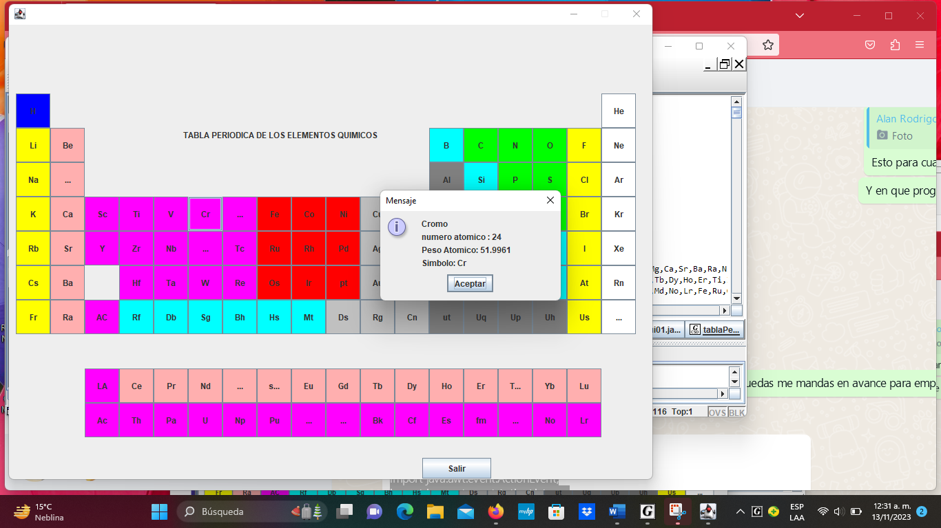

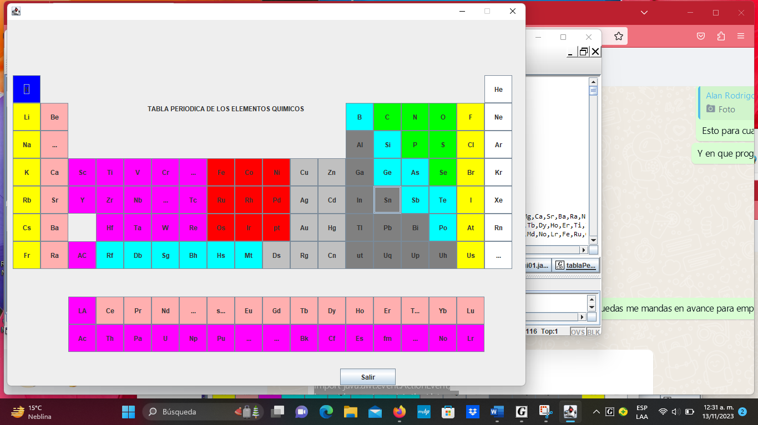

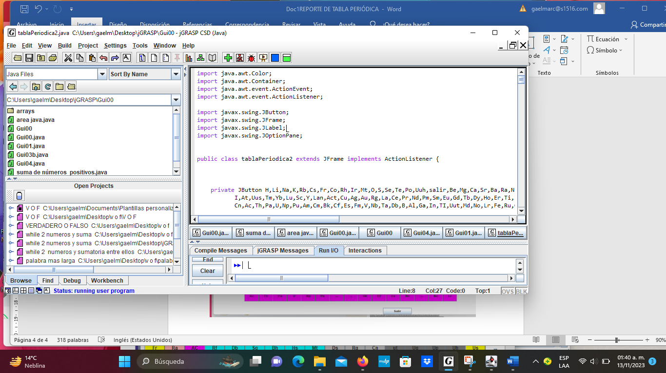

**Conclusiones**

Tras la realización de este proyecto, se logra apreciar la importancia de utilizar tecnologías innovadoras en esta era tecnológica en la que nos encontramos, debido a que tiene un amplio potencial y una proyección inmensa hacia el futuro, permitiendo desarrollar distintos tipos de proyectos para los múltiples ámbitos de la vida cotidiana,educacional y/o profesional.

La inclusión de esta tecnología emergente en las aulas de la UPTREP se logró de manera adecuada obteniendo un aumento en el aprovechamiento de los alumnos respecto del conocimiento adquirido al utilizar la tabla periódica de los elementos químicos en java puesto que el alumnado se vio muy interesado por utilizar sus computadoras en la clase, además de que muchos de ellos aún no conocían este programa.

La importancia de realizar una buena planificación para llevar a cabo cualquier tipo de También es importante tener conocimientos básicos a intermedios sobre lógica y programación para utilizar las herramientas que permiten desarrollar proyectos como este, es de suma importancia realizar más desarrollos de proyectos en el ámbito educativo para con ello abatir los altos índices de reprobación del alumnado además con ello tratar de ponernos a la par con otros países como Colombia que ya aplica tecnologías emergentes y que este proyecto llegue a buen término; esta buena práctica conlleva una buena administración, tanto de los recursos como del tiempo utilizado para la realización del mismo.

**Anexo**

**Tabla Periódica de los Elementos Químicos en Java**

En estos días que disponemos de algo de tiempo libre y poder encerrarnos un momento e intentar aprender algo nuevo, ¿Por qué no aprender Java?

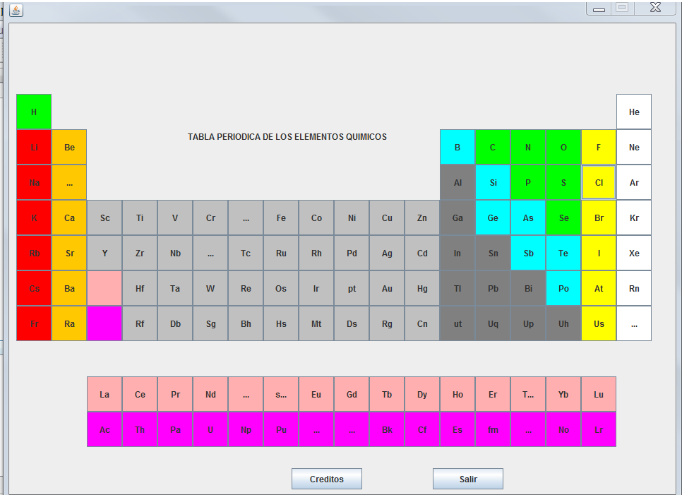

**Referencias**

CIDETEC, «Centro de Innovación y Desarrollo Tecnologico en Cómputo,» 2013. [En línea].

Webadictos, «Poder PDA,» Webadictos, 2011. [En línea]. Available:

http://www.poderpda.com/noticias/aprende-la-historia-de-mexico-a-traves-de-

aplicaciones-para-iphone-ipad/.

C. Qr.com, «Códigos Qr,» [En línea]. Available: <http://www.codigos-qr.com/>.

G. Tomás, « Fïsica y Química del IES Domingo Miral,» Departamento de Fïsica y Química

del IES Domingo Miral, [En línea].